

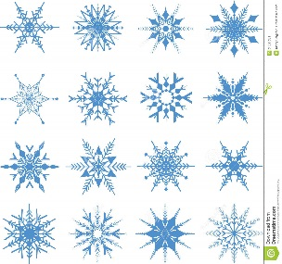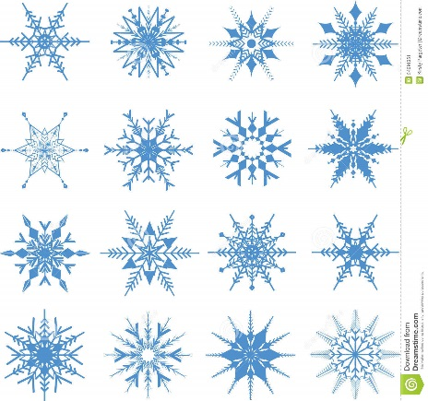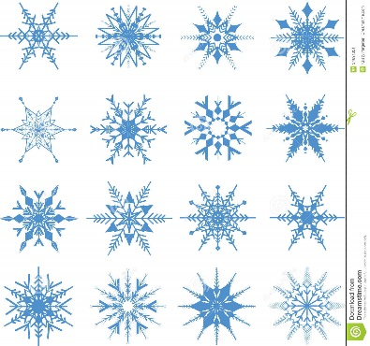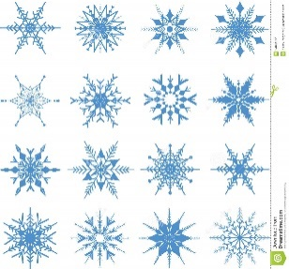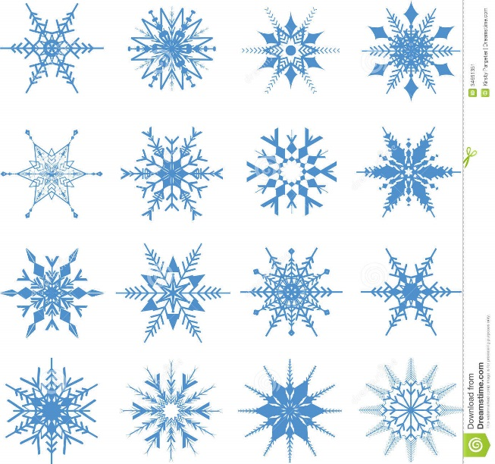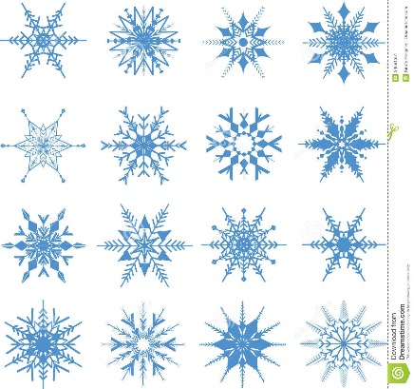

**Vabimo vas**

**na glasbeno – družabno srečanje**

**»ZIMSKA PRAVLJICA«**

**4. decembra 2018, ob 18.00,**

ki bo v večnamenskem prostoru Osnovne šole Prestranek.

Nastopali bodo

otroški in mladinski pevski zbor Osnovne šole Prestranek ter

šolska glasbena skupina.

Po koncertu sledi **novoletni sejem in druženje ob pecivu in čaju**.

Se vidimo na Prestranku!